Off the Deep End
原作者：Spike
翻譯：cattw

在一個陽光普照的下午，君豪的父母都已經去工作了，他緩緩的走下樓梯，看到一則至於桌上的留言，「親愛的豪，我和爸爸今天比較早去工作，我已經將你的晚餐留在冰箱中了，對了也不忘記餵貓喔，愛你的媽和爸留。」

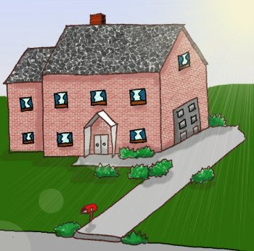

「太好了」君豪大叫著，君豪瞭解現在他是一人個在家，沒有人可以阻止他進入媽媽的房間，滿足他心中最深處的秘密『穿上女生的衣物，幻想自己是個漂亮的女生』。他立刻跑到樓上，並決定直接跑到媽媽最重要也是最大的衣櫥，那裡收藏著各式各樣美麗的衣服。

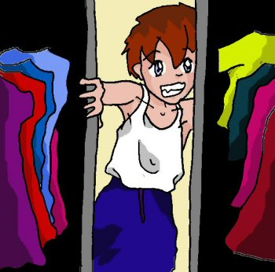

他打開並走進衣櫥，撥開如同叢林一般的各式衣物，尋找著他還沒有穿過的衣服。他走到一個非常黑暗的角落，並試圖找尋著電燈開關。「啪！」的一聲，燈亮了，同時他的眼睛注視到一件非常性感，且似乎閃著光芒的一件泳裝，一件他一輩子沒有見過的泳裝。

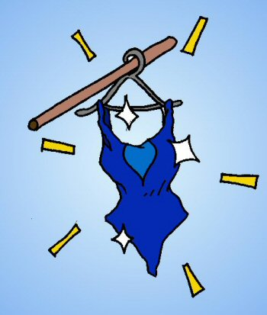

「天阿，好漂亮阿！！」君豪發出驚嘆的同時，也迅速的將手伸向那件泳衣。他離開衣櫥、關上燈，並確定一切都恢復之前的樣子，然後把衣櫥的門關上。他將腳放在泳衣中，並慢慢的將泳衣穿上，而他似乎也發現這件泳衣正在微微發著光。

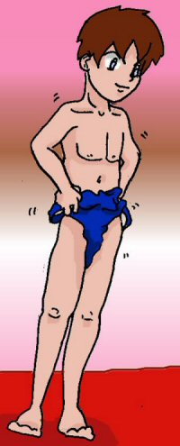

好不容易穿好了泳衣，將泳衣的肩帶放在肩膀後，他身體感覺到又冷又熱，在，在一瞬間都停止了。「搞什麼鬼～～」正當他說話時，似乎有一把刀正在割開他的臀部和下體，胸部也開始飛快的長大，一對巨大的乳房。「發生了什麼事！？」她的新的聲音中充滿了興奮和恐懼。他在鏡子中發現頭髮正在緩慢的由原來的深棕色轉變為金色的頭髮。

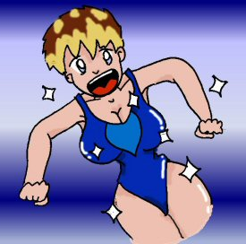

他慢慢的抬起頭來看著鏡中的自己。他變成一個真正的女孩了！不是用水球或其他填充物所墊出的胸部，而是真正的而且敏感的胸部、纖細的腰、豐翹的雙臀、修長的腿，及夢昧已久的肉縫，和一個可愛的臉。



他看這個個完美的身體，心中已經克制不住想要更進一步的「瞭解」這個新的身體了。

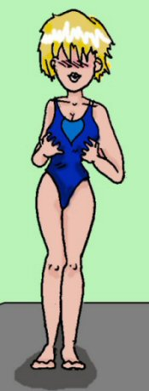

正當他決定要開始動手「實驗」這個金髮美女時，他突然想到兩件事。一、如果他脫到泳衣他會恢復原來的身體嗎？二、他必須在30分鐘內到學校上課！「SHIT！」他用嬌柔聲音叫了叫了一聲，並他迅速的脫到泳衣，而身體很快就恢復了原狀，飛奔至了學校。在學校的這一天，他不斷的回想在家裡所發生的事情「我真的變成了一個女孩，這個感覺真的好不一樣」就這樣做個白日夢。下課後，他經過學校游泳池時，他想到了一個好點子。

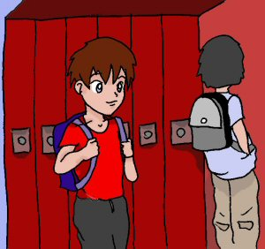

穿過了游泳池，小心翼翼的走向女更衣間。他先觀察了四周，發現沒有人在附近，便快速的跑進更衣間。

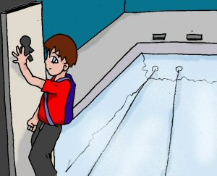

君豪將把身體滑入泳衣中，而在穿好泳衣的同時，身體也開始再度變化。他用這個美麗的身體慢慢的走出更衣間，走向充滿氯氣味道的游泳池。當他走道池邊時，後面傳來了一個聲音「嗨~寶貝，我好像沒有見過妳喔，新來的？」

君豪轉了身，用他那還不習慣，但是甜美且溫柔的女孩聲音回應，「嗯~~我才剛到這裡不久………我的名字叫……小蓮」。

「妳長的真是可愛，我想妳應該知道吧！」

君豪顯的非常不好意思而紅著臉，並且咯咯的笑著。

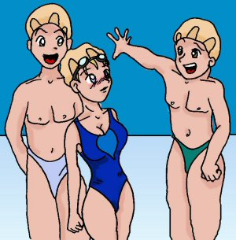

「所有學生現在都給我進到游泳池中！！」池邊的教練大叫著。接著所有的學生便一一跳入池中，開始做著暖身操。君豪也跟著跳進池中，同時他發現這個身體比他以前的身體更輕。現在他能夠像個海豚一樣，輕巧的在水中游著。君豪感覺非常的愉悅，並試圖用個美麗的身體加速再加速，正當他享受著那種輕巧和速度的感覺時，突然間他發現有人正拉著他的泳衣!!

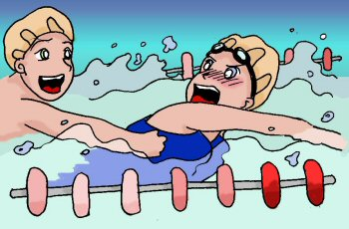

「嗨~寶貝，妳想要比賽阿！？」一些男孩在他的後面說著並拉著他的泳衣。「不要拉我啦！放開我！」同時君豪也試著游開，但一個令人不舒服的聲音傳入了他的耳中，一個他不敢想像的聲音。

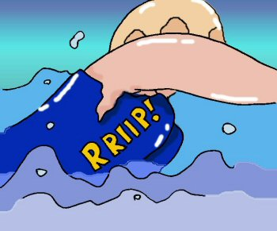

君豪在聽到聲音後，不知不覺了掉下眼淚，並快速離開了水池，飛奔至女更衣間中。

「凱文！再給我多遊5圈！」教練在看到後大叫著。

君豪在進到更衣間的同時也迅速脫掉了泳衣。他看到一個令他一輩子都難忘的景象，一件破損的泳衣，而且他依然是個女孩；一個美麗的裸體。他用顫抖的手指碰觸著他的肉縫，和胸前突出的尖端。

「不！不！我不要這樣！」君豪氣憤的說著。

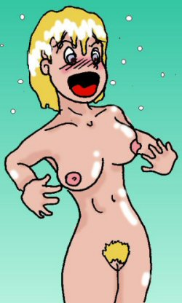

君豪把泳衣放在身後的椅子上，並且緩緩的做了下來。「完了~~現在我要如何向媽咪解釋？」君豪心裡忐忑的想著。

「喔~~媽咪我不小心變成一個女孩了~~」

「而且她也許還是會很愛我…加上我穿著她的泳衣，一件她認為最重要的泳衣，一件她用來教游泳課時所穿的泳衣……」君豪想到這裡又哭泣起來了。

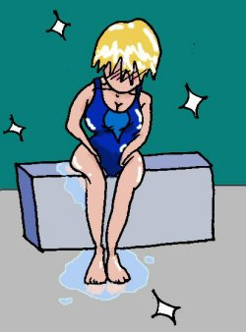

「什麼？現在又發生什麼事了！？」君豪感覺到一股輕微的刺痛感。他感覺到泳衣開始分為兩截，一半移至他的胸口並圍住他的胸口，另一半朝著他的跨下移動著。下面那部分正向一朵美麗的花綻開著，慢慢轉變成一件百褶裙，而顏色也轉變為泥棕色。上面那部分向一隻白色的靈體繞著胸口，並慢慢轉變成兩個類似罩杯的形狀，包覆著他傲人的雙峰，胸口旁的部分則圈住他的雙臂。原本俏麗的轉變成長髮，像瀑布一般落在他的背後。他的雙腳也被白色的長襪包著，腳上似乎穿著1吋高的短跟鞋。



當一切轉變都停止後，君豪發現他已經完全不同了。「哇！」他說著。「我的乳房真是巨大，真是性感，我相信所有的男孩都會想要來的，但是只有我能夠碰她們，這對傲人的雙峰全部都是我的！」他持續說著，並探索他新的身體。



君豪走向玄關並朝著男孩的更衣間前進，似乎有一個東西正在影響他的想法。君豪原本男孩的心理，慢慢的這件泳衣侵蝕著，是泳衣似乎在對他進行報復，報復他沒有好好保護這件泳衣。她輕快的跳進男孩的更衣間中，他隨便抓住一個男孩，用他細小的雙手握著那個男孩的肉棒，接著就放入口中吸允，她持續和30個男孩發生了關係。(省略了鹹濕戲，如有忠於鹹濕部分的，在此說聲抱歉了，請直接看原文吧)



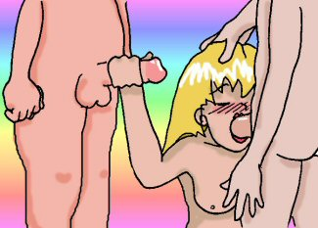




六個月之後，小蓮正挺著搭肚子走著，現在她是一個孕婦了。她正期待著小寶寶的出生，而且她將會是一位好媽媽。



在生產完之後，她花了不少時間減去懷孕時多出的體重。現在她中是會帶著口服避孕藥，每當要「狂歡」的時候。

在游泳池畔，一個身材姣好的女人正走出更衣間，池中的男孩都癡癡望著她。游泳教練芳如要求小蓮加入她新的泳隊中，而她現在是一個隊員了。

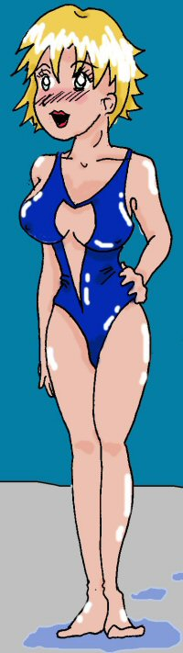

「OK！你們這些粗魯的男生們，快點給我進到水中，如果你們表現夠好，我會在這裡游上一圈，完全不穿衣服的一圈。」她眨著眼睛說著。

